**Vonkje van Hoop bij zondag 7 september 2025**

**Kiezen**

Wat is het doel van

ons verblijf op aarde?

Die vraag stelde Lode Zielens

in 1932 in zijn boek

“Moeder, waarom leven wij?”

Drieduizend jaar voor hem

filosofeerde koning Salomo

ook al over die kwestie.

Hij bidt om wijsheid.

Dankzij haar weten we wat God van ons wil

en hoe we ons leven daarnaar kunnen richten.

“Denk goed na”, zei Jezus.

Als je Mij wil volgen,

moet je keuzes maken

die consequenties hebben.

Als je Hem volgt, stel je jezelf

ten dienste van anderen.

Dan creëer je kansen voor kanslozen,

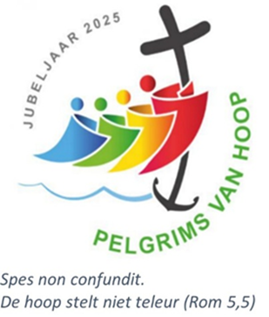uitzicht voor uitzichtlozen,

hoop voor hopelozen.

Kies dus met wijsheid,

zei Jezus.

Eeuwige God,

geef ons de wijsheid

om te begrijpen

wat Jij van ons wil.

Geef ons de wijsheid

om te ontdekken

hoe we dienstbaar kunnen zijn.

Geef ons de wijsheid om juist te kiezen.

Dat vragen we U door Jezus,

uw Zoon en onze Leidsman. Amen.

*Luc Beeldens*